

PROCEDIMIENTO DE ACCESO A SISTEMA DE PRE DENUNCIO SEGUROS COLECTIVOS A TRAVÉS DE CRM

El siguiente documento tiene por objetivo definir los pasos a seguir para llevar una Solicitud de Servicio de Tipo Atención Inmediata que permita atender a las consultas de un cliente de Seguros Colectivos utilizando CRM.

Se busca:

- Definir los pasos a utilizar para registrar consultas de clientes de seguros colectivos clientes dejando el registro en CRM a través de la generación de una Solicitud de Servicio.

Forma de Operar

Con la finalidad de utilizar solamente una herramienta para acceder a toda la información asociada a clientes BiceVida, se ha incorporado toda la información de Consultas de Seguros Colectivos a través de CRM.

- Buscar Rut: En la barra de Acción digitar el Rut a buscar y pinchar IR.
- Se mostrará la página del Cliente donde se encuentra la Sección Productos de Cliente.
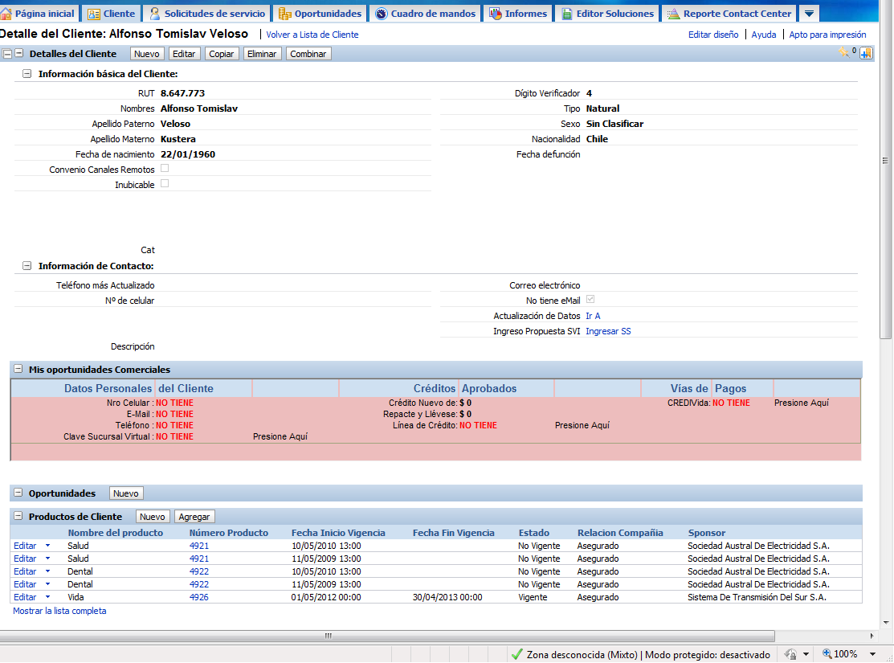
- Seleccionar el producto a considerar, teniendo especial cuidado en considerar el producto vigente y “retener” el número de póliza.
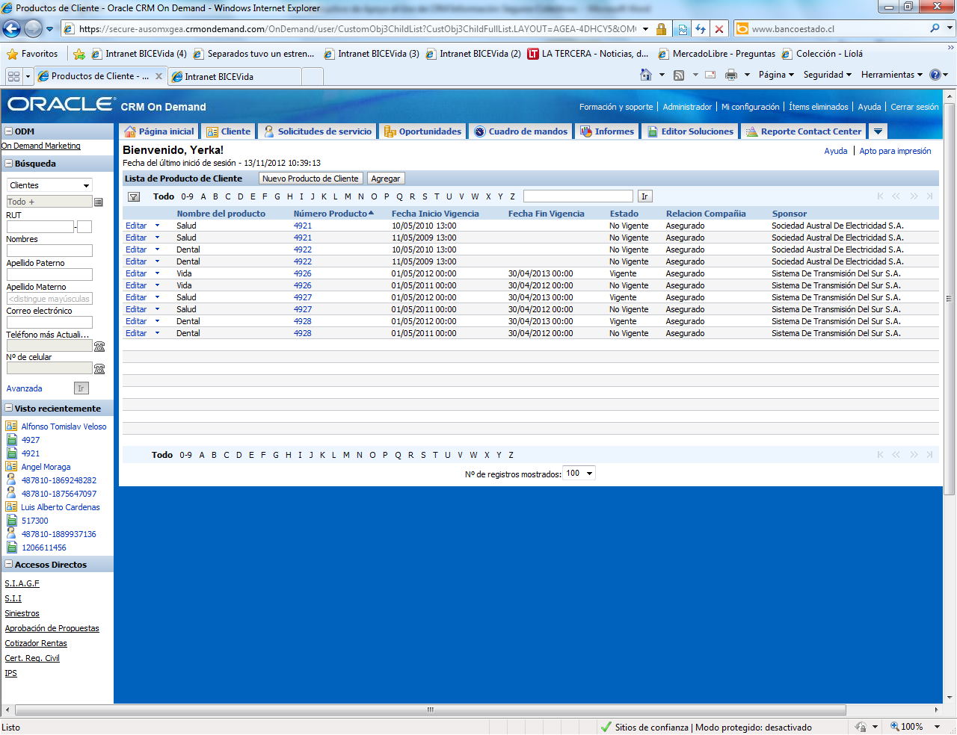
- Pichar la póliza asociada al producto salud que se encuentre vigente, lo cual llevará a la página de “Detalle de Productos”

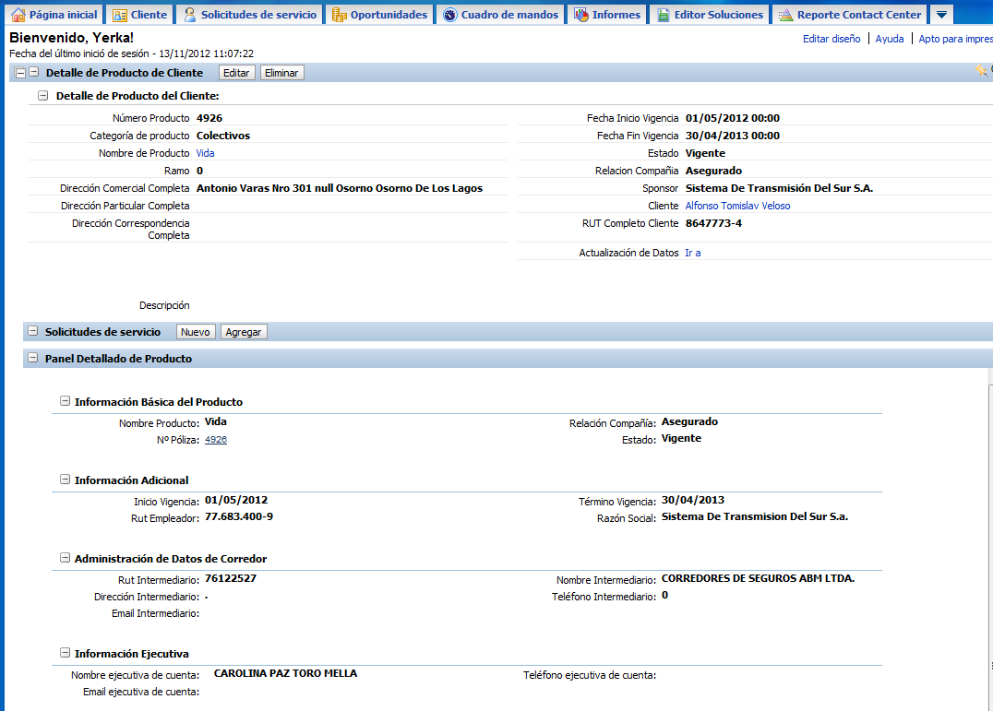
- Al pinchar el Nuevo para la sección Solicitud de Servicio se genera una nueva Solicitud:
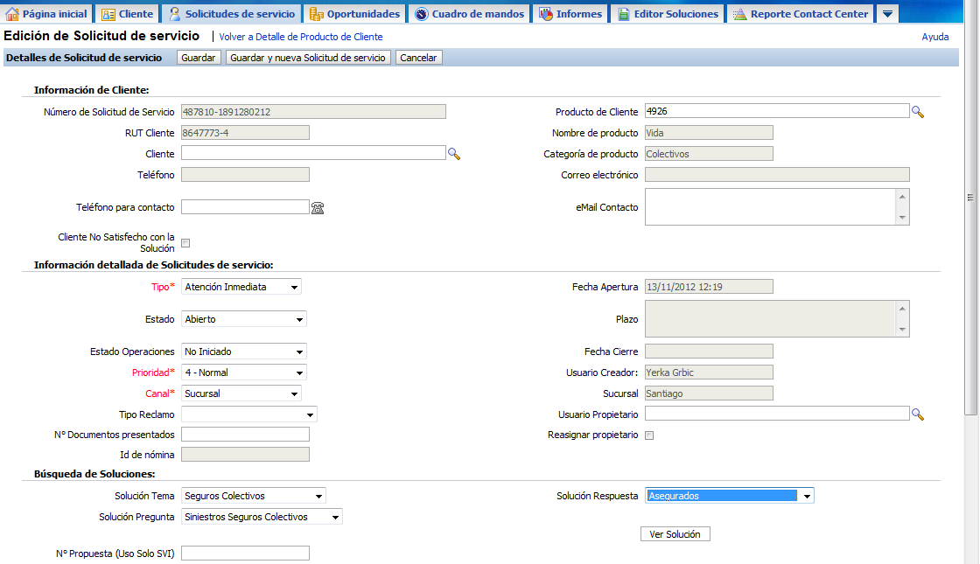
Ingreso Pre
Denuncio
Esta solicitud deberá ser generada con la tipificación:
  - Atención Inmediata
  - Tema: Seguros Colectivos
  - Pregunta: Siniestros de Seguros Colectivos
  - Respuesta:
    - Ingreso de Pre Denuncio
    - Recepción de Pre Denuncio
    - Bitácora de Envío Pre Denuncio
    - Despacho de Pre Denuncio

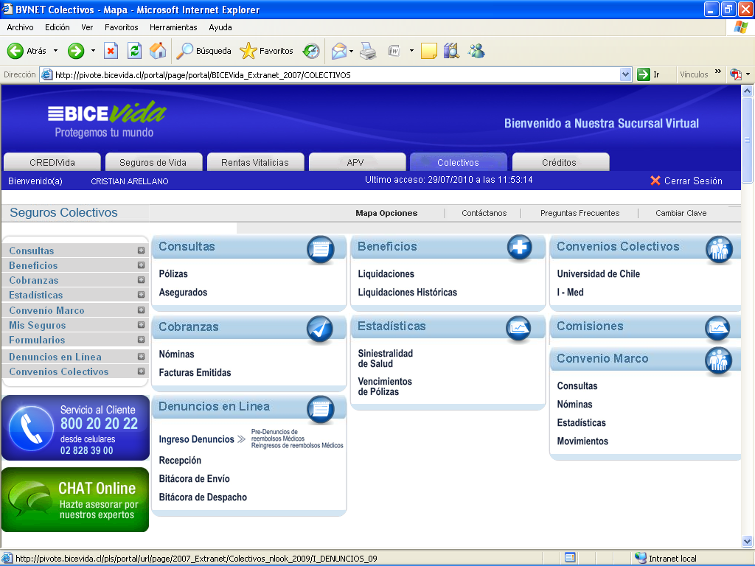

Por lo que se puede acceder a través de una sola herramienta a toda la información correspondiente a Seguros Colectivos y además se dichas consultas quedan registradas en CRM mostrando así el flujo real de cada ejecutiva y sucursal.

FUNCIONALIDADES A LAS QUE SE ACCEDE

- Ingreso de Pre Denuncio : Se accede a una aplicación que permite realizar los denuncios de gastos médicos y que luego quedarán asociados al cliente en CRM como una actividad finalizada, lo que permitirá a la ejecutiva de servicio brindar mayor información a los clientes cuando éstos la soliciten, dado que permite informar: si la liquidación fue recibida, si está en proceso, si está siendo liquidada o si ya se emitió la liquidación respectiva, disponible para retiro e información de quien retiró.
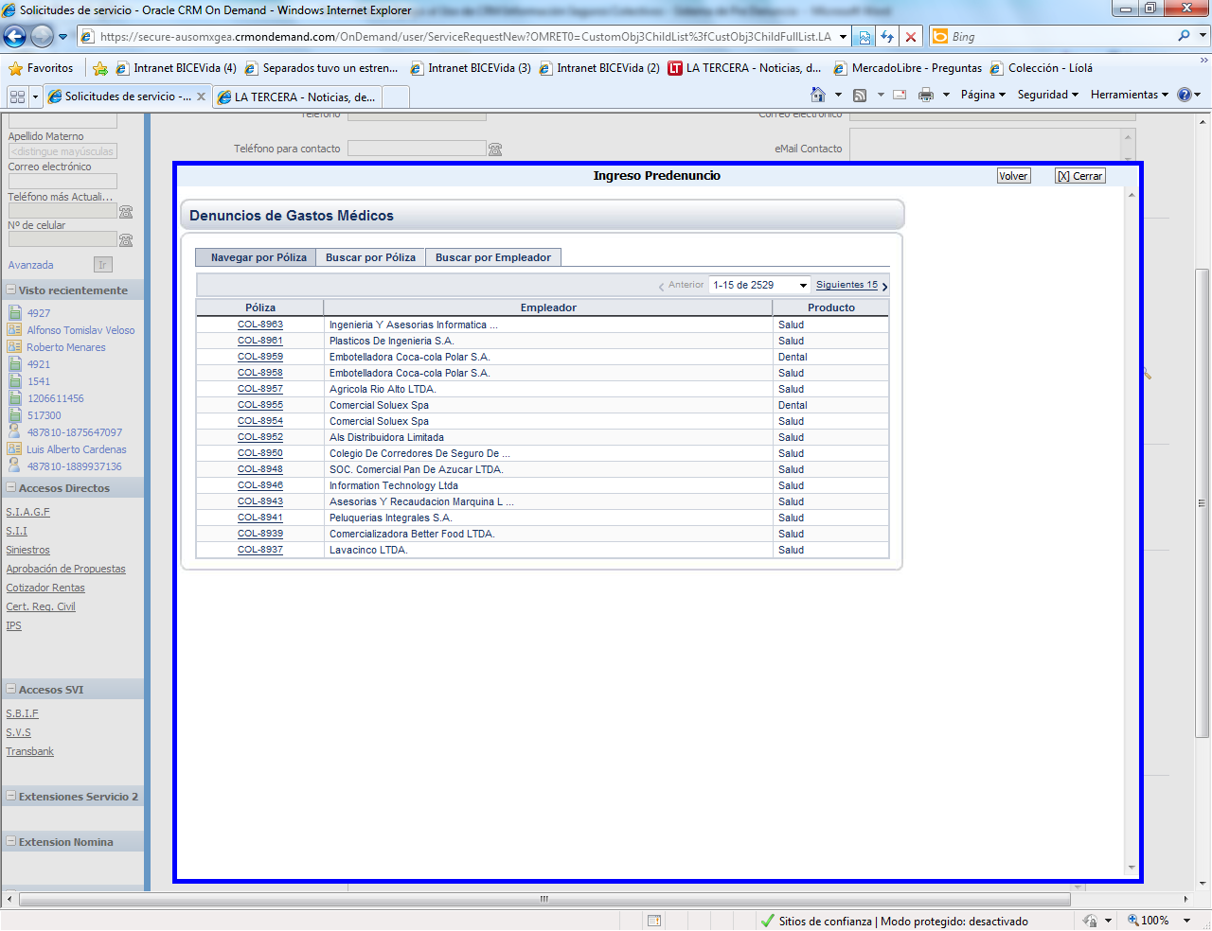

El ingreso más óptimo es buscar por número de póliza.
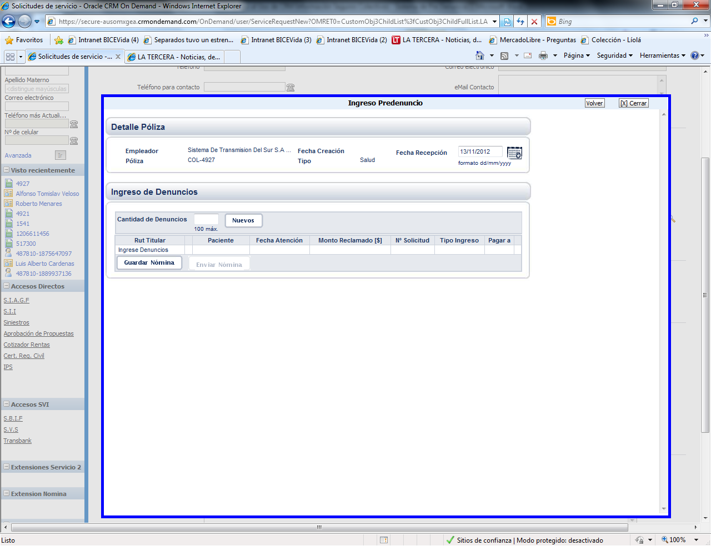
La fecha de recepción de los gastos médicos se considera como la fecha en que BiceVida recibió el documento, independiente de que se pueda digitar en una fecha anterior, por lo que el sistema por defecto arroja la fecha actual, sin embargo, debe ser actualizado a la fecha de recepción real de los documentos.
En Ingreso de Denuncios se ingresa la cantidad de gastos (solicitud de reembolso) que serán enviados en la nómina y se presiona el botón Nuevos

Inmediatamente se abrirá la cantidad de denuncios que se hay ingresado, en este caso para ejemplo 4:
(se pueden sumar y restar campos)
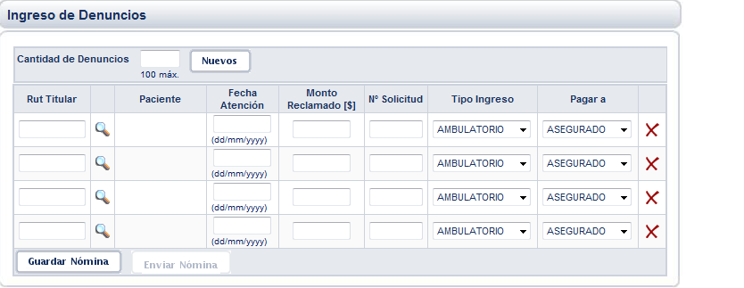
Se procede a llenar los campos para cada Formulario de gastos médicos de Salud que presente el asegurado (en caso de tratarse de un asegurado final). Primero se digita el Rut del titular y se pincha la lupa, que llevará a su grupo familiar, donde se debe seleccionar a quien corresponde el gasto que se está ingresando, con eso se completará automáticamente el campo “Paciente” con el nombre correspondiente, se debe ingresar la fecha de atención (fecha del formulario o fecha de la boleta, etc.) en formato dd/mm/aaaa, el monto reclamado, cuando venga en blanco en el formulario se puede completar en 0, el N° de Solicitud o N° de Formulario de Reembolso de Gastos Médicos también puede quedar en cero (esto porque muchos asegurados fotocopian los formularios y los números se repiten), se debe seleccionar el tipo de ingreso (ambulatorio, reingreso u hospitalización) y también es obligatorio completar el campo Pagar a que presenta las siguientes opciones: asegurado, contratante y otro (esto se da porque en el caso de denuncios realizados por corredores existen casos en que se liquida, es decir, se les pagan los rembolsos a los contratantes no a los asegurados finales. Ejemplo:
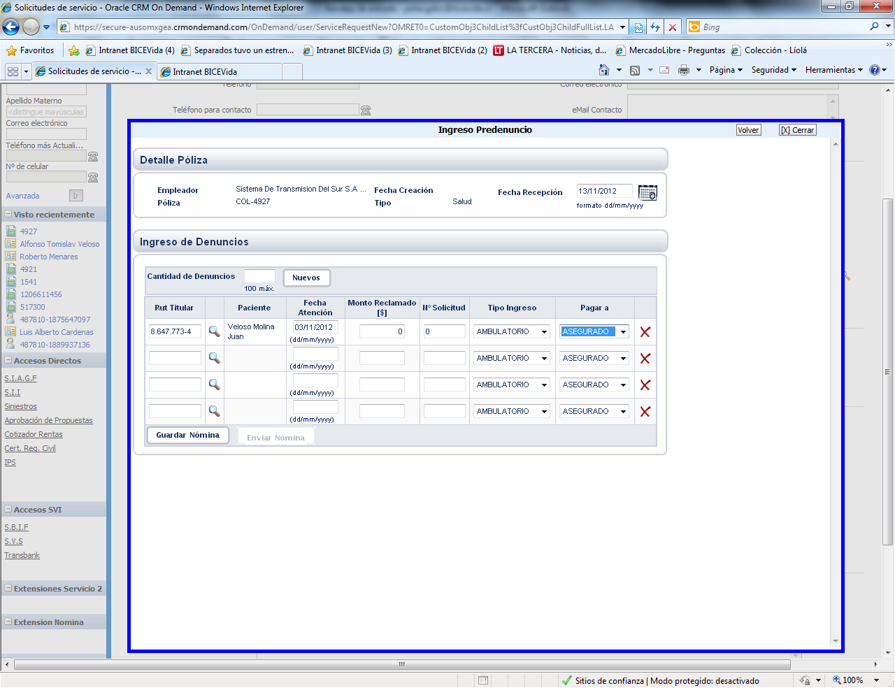
Se debe completar una línea por cada gasto médico. Una vez completada la línea se continúa con la siguiente realizando los mismos pasos. En caso de no existir más gastos para ingresar y quedaran líneas en blanco pinchar la X para eliminarlas.
En caso de necesitar otro campo, ingresar cantidad de denuncio “nuevo”.
Una vez ingresados todos los gastos correspondientes a un asegurado se debe presionar el botón Guardar Nómina.

Al guardar nómina el sistema entrega un número que debe ser traspasado a la Descripción de la Solicitud de Servicio y además se debe imprimir la nómina generada para adjuntarla a la solicitud.
Se cierra la ventana, se graba la Solicitud de Servicio, se guarda y se envía.

- Bitácora Envío Pre Denuncio (Consulta de Denuncios) : Se accede a la misma aplicación que permite realizar los denuncios de gastos, sin embargo, esta opción permite consultar acerca de la nómina ingresada (número de nomina que fue entregado al momento de presionar el Botón “Guardar Nómina”)
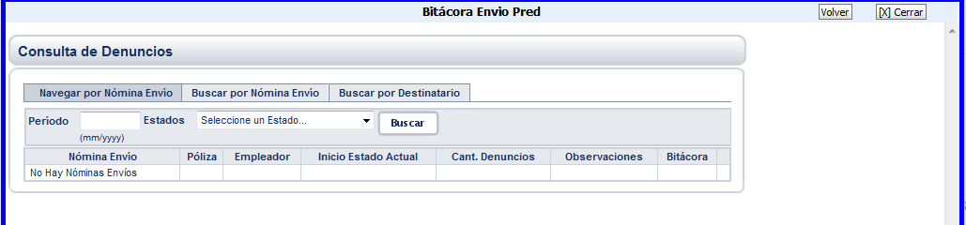
En este caso lo más conveniente es buscar por Nómina, lo que llevaría a un caso de ejemplo como el siguiente:
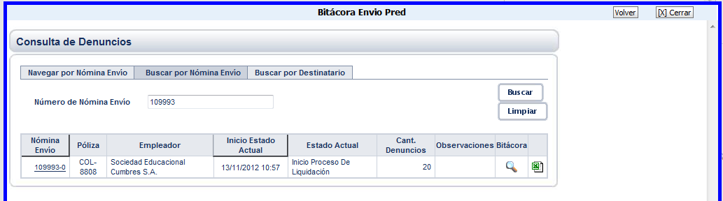

Pinchar en Nómina Envío para ir al detalle de lo enviado, en todo caso, se puede visualizar que el Estado actual es: Inicio Proceso de Liquidación, fueron enviados 20 Gastos y el Empleador es Sociedad Educacional Cumbres S.A.
Se mostrará entonces el detalle de la Nomina enviada la cual puede ser impresa de ser necesario.
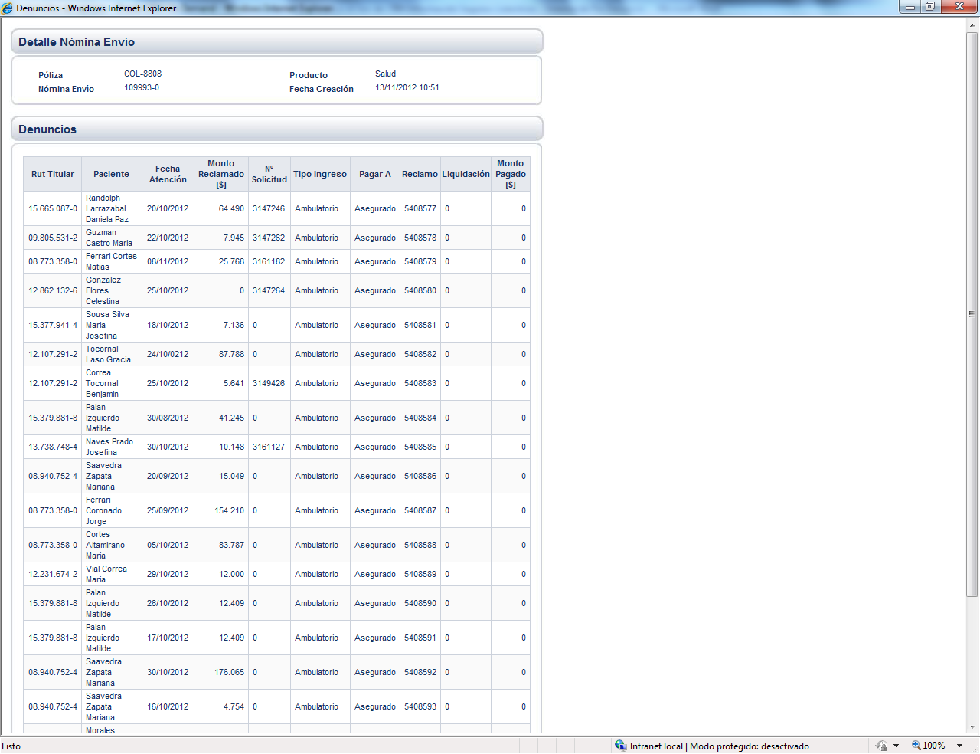
Al pinchar en la lupa del campo Bitácora la información mostrada es la siguiente:
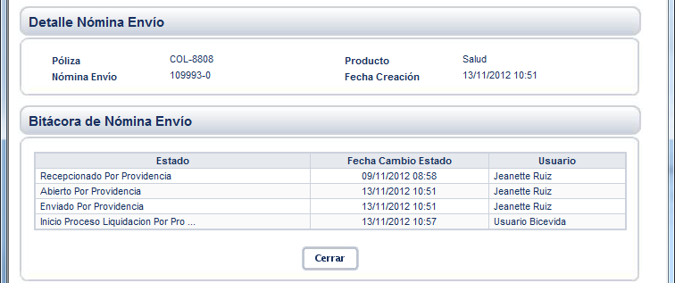
Donde se refleja que este gasto si bien fue ingresado el día de hoy, la fecha del gasto fue el 09 de noviembre (estado recepcionado por Providencia).

- Recepción Sucursales Pre Denuncio : A través de esta opción se puede en cada una de las sucursales acceder a cambiarle el estado a las nóminas, es decir, dar por recibidas las nóminas enviadas desde Operaciones Colectivos como en el ejemplo:
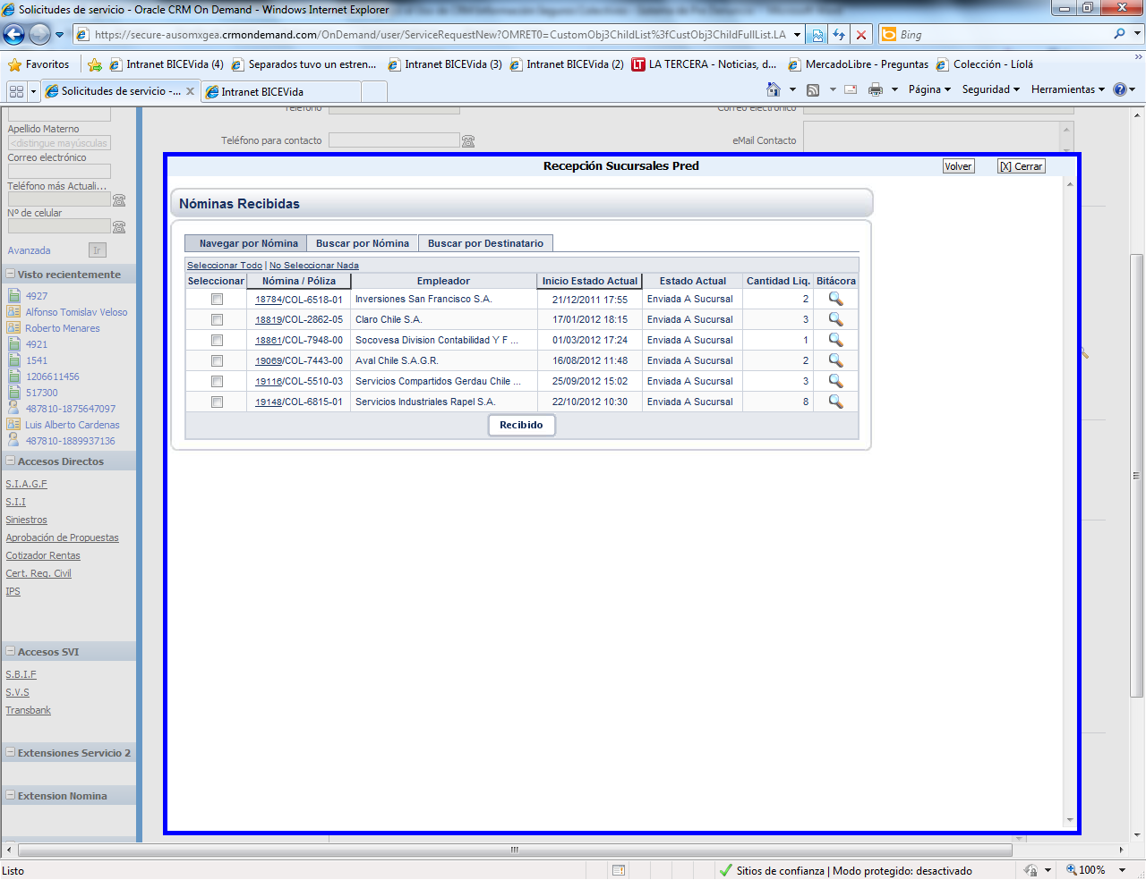
Seleccionando cada uno de los cuadritos correspondientes a las nóminas que están recibiendo, en cada sucursal queda registrado que dichos gastos fueron enviados a una determinada sucursal, para su posterior seguimiento. La búsqueda puede ser por nóminas y también por destinatario. Al pinchar bitácora nos lleva a la misma información de Detalle de Envío que está reflejado más arriba.

- Despacho Clientes Pre Denuncio : A través de esta opción se puede hacer entrega de las liquidaciones recibidas en sucursal ya sea al corredor, al asegurado final, etc.
Se puede buscar por Nómina de Despacho, por Póliza y por destinatario.
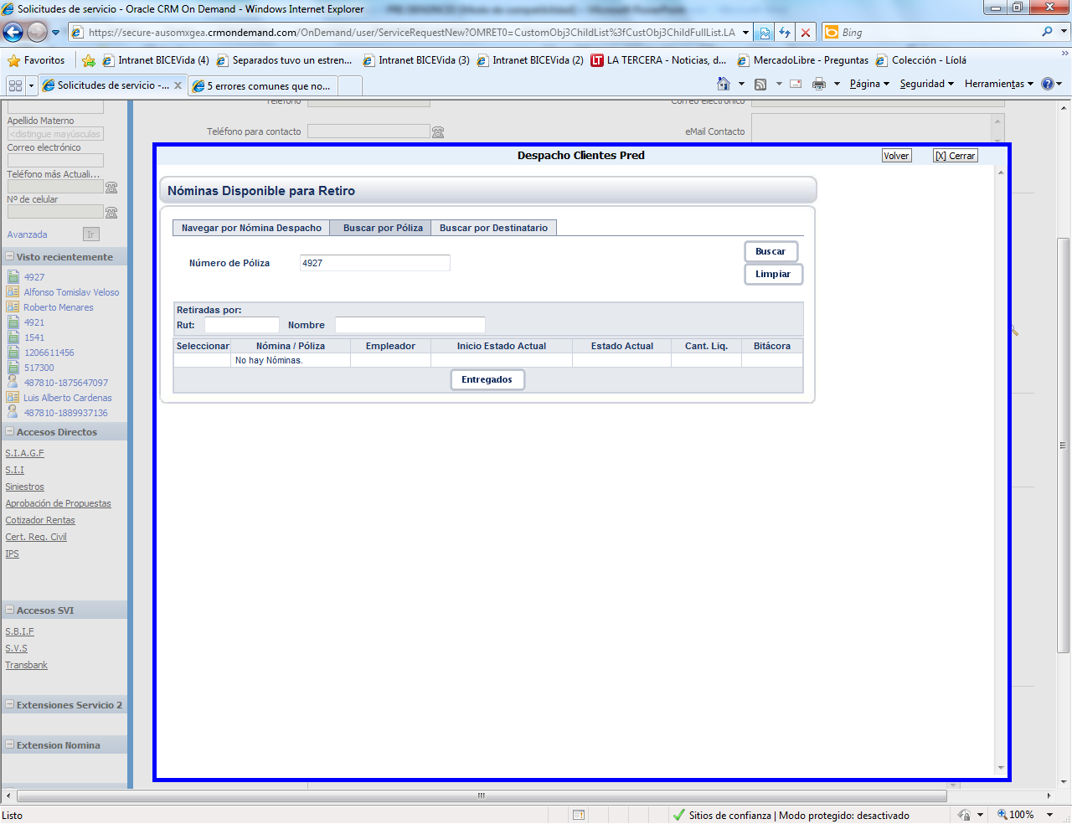

BENEFICIOS DEL USO DEL SISTEMA DE PRE DENUNCIO

- DETECTAR EN FORMA INMEDIATA AQUELLOS CASOS DE ASEGURADOS (TITULARES O CARGAS) QUE NO SE ENCUENTRAN REGISTRADOS EN LA COMPAÑÍA COMO TALES,
- SEGUIMIENTO DE NÓMINAS. VISUALIZACÓN EN TODO MOMENTO DEL PROCESO EN QUE SE ENCUENTRA UN LOTE (NÓMINA) DE SOLICITUDES DE REEMBOLSOS (CREADA, ENVIADA, RECEPCIONADA, EN PROCESO DE LIQUIDACIÓN, TÉRMINO PROCESO DE LIQUIDACIÓN, DISPONIBLE PARA RETIRO, RETIRADA).
- CHEQUEO DE CASOS INGRESADOS V/S LIQUIDACIONES EMITIDAS EN FORMA ANTICIPADA.

